Муниципальное общеобразовательное учреждение
«Средняя общеобразовательная школа № 16»
г. Губкина Белгородской области

Гражданско – патриотическое воспитание школьников как необходимое условие формирования образа выпускника современной школы.

Автор опыта: Неворотова Ольга
Васильевна, классный руководитель 6 «А» класса
муниципального
общеобразовательногоучреждения
«Средняя общеобразовательная
школа №16» г. Губкина

г. Губкин
2011

Информация об опыте.
Мой педагогический стаж -17 лет. Научно – методическая тема школы: «Создание необходимых условий для социальной успешности учащихся, выпускников школы на основе развития сетевого взаимодействия». Воспитательная тема школы «Воспитание гармонически развитой личности, готовой к самореализации и к самоопределению». Для реализации этих принципов необходима твёрдая позиция гражданина. Это и определило выбор темы моего педагогического опыта: «Гражданско – патриотическое воспитание школьников как необходимое условие формирования образа выпускника современной школы».
Условия возникновения, становления опыта.
Я работаю в муниципальном общеобразовательном учреждении «Средняя общеобразовательная школа № 16» с 2002 года. Преподаю математику в общеобразовательных и профильных классах. Являюсь классным руководителем 6 класса.
Школа расположена в микрорайоне «Журавлики». Рядом находится досугово - эстетический центр «Альянс», городская библиотека № 2. Таким образом, дети, проживающие в микрорайоне, имеют возможность реализовать свои творческие способности. На базе нашей школы работают спортивные секции, кружки различного направления, где реализуются индивидуальные возможности школьников.
Над указанной темой начала работать в 2009-2010 учебном году. Патриотическое воспитание!... Наконец-то, в последние годы вновь заговорили об этом. Пушкинское, почти забытое «…любовь к родному пепелищу, любовь к отеческим гробам» не очень-то вспоминалось, но стать человеком мира, быть отзывчивым, уважать чужие культурные традиции можно только при условии, когда человек любит своё отечество.
Уважение к своей стране, к ее национальным традициям, истории и богатой культуре является основой любого воспитания. Невозможно вырастить настоящего гражданина и достойного человека без уважительного, трепетного отношения к своим истокам.
Так возникла тема, над которой я стала работать.
Работа по созданию целостной системы гражданско-патриотического воспитания была начата с анализа фактического состояния уровня общей осведомленности учащихся по данному направлению
Предварительная диагностика по методике П.В. Степанова, Д.В.Григорьева, проведенная в начале 5 классе, показала следующий уровень сформированности отношения школьников:

Диагностика показала, что значительное число учащихся не имеет четкого представления о том, в чем проявляется любовь к Отечеству, к своей малой родине. Они не испытывают чувства гордости за школу, в которой учатся. Осознание собственного «я» у детей преобладает над понятием «мы». Анкетирование показало, что в 5 классе ребенку важнее ближнее окружение (дом, семья), чем интересы школы, Отечества. Всё это и послужило условием становления опыта.

Актуальность опыта.
Актуальность опыта состоит в том, что его реализация позволяет решать назревшие социальные, нравственные проблемы в отношении подрастающего поколения, устранять следующие противоречия:
  - между необходимостью формирования гражданина-патриота и отсутствием этого представления у детей;
  - между стремлением школы к формированию гражданина, патриота и отсутствием этого стремления в семье;
  - между ситуативным характером и стихийностью проявления у школьников патриотических качеств и целенаправленной, систематической работой по гражданско- патриотическому воспитанию.
Исходя из выявленных противоречий в современной теории и практике патриотического воспитания, определена следующая проблема: создание механизма, обеспечивающего организационно- педагогические условия повышения эффективности гражданско-патриотического воспитания школьников
Государственная и общественная потребность в гражданско-патриотическом воспитании зафиксирована и в государственной программе «Патриотическое воспитание граждан Российской Федерации на 2006-2010 годы».
Ведущая идея опыта состоит в формировании и развитии социально значимых ценностей, гражданственности и патриотизма в процессе воспитания и обучения в школе.
Длительность работы над опытом. Работа над опытом охватывает период с 2009 года по настоящее время.
Диапазон опыта охватывает систему внеклассной работы классного руководителя, направленную на повышение эффективности воспитательного процесса через создание организационно-педагогических условий гражданско-патриотического воспитания в школе.
Вопросы патриотического воспитания подрастающих поколений всегда волновали выдающихся педагогов и общественных деятелей прошлого. Они поднимались в трудах В.Г.Белинского, Е.Р.Дашковой,
Н.А. Добролюбова, Н.М. Карамзина, М. В. Ломоносова, А.Н. Радищева, Л. Н. Толстого. К. Д. Ушинского, Н.Г. Чернышевского. Они заостряли внимание на том, как важно воспитать сознательных граждан, способных отстаивать интересы государства, любящих свое Отечество. Их идеи нашли свое отражение в современных концепциях патриотического воспитания подрастающего поколения.
Новизна опыта заключается в возрождении системы всеобщего, комплексного и непрерывного патриотического воспитания, образования и просвещения школьников на основе сохранения и приумножения культурного наследия школы и города, страны, возрождения традиционных нравственных ценностей.
Природа, родители, родственники, Родина, народ – не случайно однокоренные слова. Это своеобразное пространство патриотизма, в основе которого лежат чувства Родины, родства, солидарности, любви, которая обусловлена на уровне инстинктов. Оно необходимо, ибо сам человек не выбирает родителей, детей, Родину, место своего рождения.
Патриотизм и гражданственность формируются в процессе обучения, социализации и воспитания школьников.
Технология опыта.
Цель опыта: развитие у школьников гражданственности, патриотизма, т.е. формирование важнейших духовно-нравственных и социальных ценностей, значимых качеств, умений и готовности к их активному проявлению в различных сферах жизни.
Для достижения данной цели необходимо решать следующие задачи:
- утверждение в сознании и чувствах школьников патриотических ценностей, взглядов и убеждений, уважения к культурному и историческому прошлому России, к традициям, повышению престижа государственной, особенно военной службы;
- формирование ведущих интегративных качеств личности;
- воспитание и развитие национальных начал, уважения и интереса ко всем нациям;
- воспитание гражданской позиции, бережного отношения к памятникам истории, культуры края, сохранения традиции.
В своей работе приорететными считаю принципы, выдвинутые Надеждой Егоровной Щурковой.:
1) принцип ориентации на социально-ценностные отношения, предписывающий педагогу вскрывать повседневную предметную ситуацию, обнаруживая за событиями, действиями, словами, поступками, а также предметами и вещами человеческие отношения и ценности на уровне современной культуры;
2) принцип субъектности, предполагающий неуклонное содействие педагога развитию у ребенка способности быть субъектом собственного поведения, деятельности и в итоге своей жизни;
3) принцип принятия ребенка как данности, означающий признание права ученика на уважение его личности, истории жизни, признание особенностей и уровня развития на данном этапе его индивидуальной жизни признание права ребенка на данное поведение и производимый им выбор.
В качестве форм гражданско-патриотического воспитания школьников через внеклассную и внеурочную деятельность выделяю:
деловые игры, классные часы, встречи с ветеранами войны и труда, беседы, диспуты, викторины, коллективные творческие дела, смотры-конкурсы, выставки, соревнования, экскурсии, поездки, походы, трудовые дела, тренинг, знакомство с историческим прошлым малой родины и Отечества, знакомство с традициями и обычаями русского народа, фольклором.
А в качестве методов использую методы:
- по степени активности познавательной деятельности: объяснительный, иллюстративный, частично-поисковый, исследовательский;
- по источнику получения знаний: словесные, наглядные, практические;
- по форме взаимодействия: индивидуальные, групповые, фронтальные;
- по приоритету средств: визуальные, вербальные, компьютерные;
- по характеру воспитательной деятельности: игровые, поисковые, проблемные.
Работа по гражданско-патриотическому воспитанию организуется в три этапа:
I этап. Развитие интереса к истории своей родословной, бережное отношение к семейным традициям.
II этап. Изучение истории своего края, его настоящего и будущего, культуры, быта, традиций.
III этап. Изучение истории, культуры, быта, традиций Отечества.
На первом этапе проводятся тематические классные часы: «История нашей семьи», «Моя семья в фотографиях», «Моя мама лучшая на свете» (Приложение №2). Детям предлагается отобразить тему «Моя семья» в рисунках, подобрать фотографии, рассказывающие о
членах их семей. Эта работа необходима при проведении диагностики. Затем дети рассказывают о своих семьях. Часто занятия на эту тему проводятся в форме ролевой игры.
Классный час, посвященный Дню Матери, позволяет детям испытать чувство гордости за своих мам, дает
наглядный пример проявления внимания и чуткости.
Конечно же, такие проекты ребёнку невозможно выполнить без помощи взрослых,
но использование данного метода, несомненно, эффективно.
Подобная совместная деятельность заставляет её участников бережнее относиться к своим традициям, способствует сохранению семейных связей, вызывает гордость за свою семью не только у детей, но и у взрослых.
В результате реализации первого этапа значительно укрепились семейные связи, у детей появилось чувство гордости за свою семью, стал расти интерес родителей к своим генеалогическим корням, пополнились семейные библиотеки литературой краеведческого и
патриотического содержания, выявились новые факты семейных биографий, связанные с Великой Отечественной войной.
На втором этапе начинается изучение истории своего края, его
настоящего и будущего, культуры, быта и традиций.
Классные часы «Мой край», «День флага», «Край
любимый», «Губкин – город горняков», «Моя малая Родина» частично выстраиваются на знаниях учащимися своего родного города, его улиц, предприятий, культурных и исторических памятников и затем
пополняются в течение последующих лет обучения.
Исследовательский проект «Чьи имена носят улицы нашего города?», викторина «Знаешь ли ты историю своего города?» позволяют расширить знания учащихся о родном городе. Тестирование «Ты гражданином быть обязан!» (Приложение №1) выявляет
представления о гражданских качествах человека.
На третьем этапе дети готовы воспринимать более сложный
материал. Мною разработан цикл классных часов о родной стране: «С чего начинается Родина», «Символика Российского государства», «Я гражданин России», (Приложение 3), «Курская Дуга» (Приложение 4).
Школьные стенды, посвященные символам Российского государства и Белгородской области, выдающимся людям страны, позволяют вести работу в этом направлении. Популяризация среди школьников государственных символов является важнейшей составляющей в воспитании гражданственности и
патриотизма. Обращение к символам государства способствует формированию у школьников уважительного отношения к своей Родине, гордости за нее, сопричастности к ее истории.
Экскурсии на Аллею Героев, в краеведческий музей, музей Афганской Славы, Прохоровское поле с самого раннего детства приучают к бережному отношению к памятным местам.
Воспитанию патриотизма и гражданственности способствует участие класса в школьном конкурсе строя и песни, в акциях «Ветеран живет рядом», «Протяни руку помощи», «Мы – патриоты»; «Конкурс чтецов», «Фестиваль солдатской песни».
Большую роль гражданско-патриотическом воспитании школьников оказывает взаимодействие классного руководителя с семьей.
Духовно-нравственное развитие и воспитание личности начинается в семье.
Семья как субъект воспитания выполняет следующие функции:
- обеспечение диалога между поколениями в формировании личности;
- привитие любви к родному краю, преданности памяти своих предков – защитников и
- созидателей Отечества;
- формирование знаний о генетических корнях своей семьи, рода, фамилии;
- обеспечение здорового образа жизни.
Через семью наполняются конкретным содержанием такие понятия, как «малая Родина», «Отечество», «родная земля», «родной язык», «моя семья и род», «мой дом». Поэтому работа классного руководителя по гражданско-патриотическому воспитанию невозможна
без участия родителей.
В качестве форм работы с семьей по гражданско-патриотическому воспитанию школьников выступали:
- родительские собрания гражданско-патриотической направленности;
- индивидуальные и тематические консультации;
- тренинги;
- дни творчества детей и родителей;
- помощь в организации и проведении внеклассных мероприятий;
- привлечение родителей к организации экскурсий, походов, праздников;
- проведение совместных внеклассных мероприятий (выставки, конкурсы, экскурсии,
спектакли, именины детей, родителей);
- наглядные виды работы: информационные стенды для родителей, выставки детских работ;
- дни открытых дверей;
- создание родительского актива.
Одной из главных и наиболее распространенных форм является родительское собрание.
Привлечение родителей к проведению экскурсий и походов, к организации поездок в театр и кино, посещение музеев, проведение совместных праздников способствовали установлению благоприятного микроклимата в отношениях между классным руководителем, учащимися и родителями и создавали благоприятные условия для гражданско-патриотического воспитания младших школьников.
Результативность опыта
Применение нестандартных форм, вовлечение учащихся во внеклассную работу дало результаты в 2009 -2011 годах, когда повысился уровень воспитанности обучающихся (см. приложение 5), возрос уровень общественной активности, выявление которого проводилось по методике Е. Н. Степанова), уровень социализированности обучающихся ( по методике профессора М. И. Рожкова) – приложение 6.
Возрос интерес к истории родного края, что проявилось в увеличении количества детей, участвующих в городских и школьных внеклассных мероприятиях, конкурсах, соревнованиях и количества призовых мест в них.
Результативность опыта включает в себя повышение мотивации к внеурочной деятельности, сформированность навыков самостоятельной работы, появилось желание у обучающихся участвовать в проведении мероприятий совместно с родителями.
Особого внимания заслуживают следующие мероприятия:
Муниципальный забег «Отцы и дети» - 2010год 2 место семья Сериковых
Общественный смотр знаний – в рамках муниципального семинара директоров школ города и района
Золотухин Дмитрий – 2 место во Всероссийском конкурсе «Познание и творчество» (история)
Дорошев Михаил - призер Всероссийского конкурса «Святые заступники Руси».
И ряд первых мест в школьных конкурсах:
1 место в школьном конкурсе «Фестиваль солдатской песни»
1 место в конкурсе смотра строя и песни.
2 место по итогам Дня туриста.
1 место в школьном конкурсе «Лучший класс».

Библиографический список

1. Государственная программа «Патриотическое воспитание граждан РФ на 2006 – 2010
годы», М.: 2006.
2. Концепция духовно-нравственного развития и воспитания личности гражданина
России/А.Я.Данилюк, А.М.Кондаков, В.А.Тишков. Российская академия образования. —
М.: «Просвещение» , 2009.(Стандарты второго поколения).
3. Бондаревская Е.В. Смыслы и стратегия личностно-ориентированного воспитания
/Е.В.Бондаревская/ Педагогика. - 2001.- №1.- с.17-24.
4. Вырщиков А.Н. Патриотическое воспитание: методологический аспект
/ А.Н. Вырщиков. Волгоград, 2001.
5. Ожегов С.И., Шведова, Н.Ю. Толковый словарь русского языка/ С.И. Ожегов, Н.Ю.
Шведова – М.: Москва. 1999.-796с.
6. Рогозина Л.Д. Воспитательные системы образовательных учреждений Белгородчины.
Белгород, 2004.- 328с.
7. Степанов П.В., Григорьев, Д.В. Диагностика и мониторинг процесса воспитания в
школе /Под ред. Н.Л. Селивановой, В.М. Лизинского. - М.: АПК и ПРО, 2003.- 83с.
8. Щуркова Н.Е. Классное руководство: теория, методика, технология. – М.:
Педагогическое общество России, 1999. – 222с.
9. Щуркова Н.Е. Программа воспитания школьника. М.: Педагогическое общество
России, 1998. – 48с.
10. Настольная книга по патриотическому воспитанию школьников
/ автор- составитель А.Н. Вырщиков, М.Б. Кусмарцев, А.П. Пашкович.- М.: Глобус, 2007.-
330с.- (Воспитательная работа).
11. Планирование воспитательной работы в классе: Методическое пособие / под редакцией
Е.Н. Степанова. – М.: ТЦ «Сфера», 2001. – 128с.

Приложение

1. Приложение №1 Диагностика изучения детского коллектива.
2. Приложение №2 Классный час:«Семья – это то, что с тобой всегда!»
3. Приложение №3 Презентация «Я –гражданин России».
4. Приложение №4 Заочная экскурсия на Курскую дугу.
5. Приложение №5 Уровень воспитанности обучающихся (по методике Е. Н. Степанова).
6. Приложение №6 уровень социализированности обучающихся
( по методике профессора М. И. Рожкова).

Приложение №1
Диагностики изучения детского коллектива.
Психолого – педагогическая диагностика является одним из компонентов
воспитательного процесса. Диагностика – это оценочная практика, направленная на
изучение индивидуально – психологических особенностей воспитанников с целью
оптимизации воспитательного процесса.
Диагностика выполняет следующие функции: информационную, прогнозирующую,
оценочную, развивающую.
Основные задачи диагностики:
- определить уровни развития личности;
- обнаружить изменения основных характеристик и признаков личности в лучшую или
худшую сторону;
- увидеть норму и отклонение (ориентируясь на эталон);
- проанализировать полученные факты;
- выработать план дальнейшей работы по результатам диагностики.
В исследовании были применены наиболее информативные методы диагностики:
- беседа с воспитанником;
- беседа с родителями;
- беседа с педагогами;
- наблюдение;
- анкетирование;
- тестирование;
- сочинения;
- социометрия;
- ранжирование;
- недописанный тезис;
- графический и рисуночный тест
Метод беседы - один из главных методов педагогической диагностики. Беседа стала
важным аргументом в изучении интеллектуальной и личностной сфер ребенка.
Метод наблюдения дал возможность изучить участие ребенка в конкретном виде
деятельности без вмешательства в ее естественный процесс.
Проективные тесты позволили изучить отношение учащихся к миру, самому себе,
значимой деятельности, своим социальным ролям.
Анкеты дали возможность выявить степень влияния коллектива на личность и
личности на коллектив.

Графические и рисуночные тесты позволили изучить отношения в семье.
Тест «Составление понятийного словаря»
Цель: выявить представления учащихся о качествах человека, характеризующих его
нравственную культуру и гражданскую позицию.
Ход эксперимента:
1 уровень - располагают в две колонки:
а) понятные слова по данной теме;
б) непонятные слова.
2 уровень – расположить понятия в две колонки:
А) позитивные понятия;
Б) негативные понятия.
3 уровень – ранжирование понятий (выбирают самые значимые для себя).
Основные понятия: безразличие, бескорыстие, взаимопонимание, высокомерие, долг,
доброта, дружба, достоинство, гуманность, искренность, любовь, миролюбие,
милосердие, невыдержанность, недоверие, ненависть, пренебрежение, сочувствие,
сопереживание, содействие, совесть, справедливость, помощь, теплота, терпимость,
толерантность, холодность, уступчивость, человечность, честь.

Тест «Ты гражданином быть обязан»
Цель: выявить представления воспитанников о качествах человека, характеризующих его
гражданскую сферу.
Ход эксперимента: воспитанникам предлагается список слов: патриотизм, трудолюбие,
требовательность, выдержка, творческое отношение к труду, справедливость,
настойчивость, долг, совесть, честь, мужество, жизнерадостность, искренность,
гражданственность, решительность, отзывчивость, ответственность, радушие,
сдержанность, сострадание, терпеливость, упорство, уверенность, энтузиазм. Необходимо
записать слова в три колонки:
- самые значимые для тебя слова, характеризующие его гражданскую направленность;1
- слова, которые присущи тебе;
-слова, не значимые для тебя.
Анализ полученных данных позволил установить и проанализировать причины
расположения качеств данным воспитанником и классом в целом, определить различия в
этом плане, сопоставить оценку качеств, характерных и нехарактерных для гражданской
зрелости.

Методика изучения удовлетворенности учащихся школьной жизнью.
( разработана А.А.Андреевым)

Цель: определить степень удовлетворенности учащихся школьной жизнью.
Ход проведения. Учащимся предлагается прослушать утверждение и оценить
степень согласия с их содержанием по следующей шкале:
4 – совершенно согласен;
3 – согласен;
2 – трудно сказать;
1 – не согласен;
0 – совершенно не согласен.
1. Я иду утром в школу с радостью.
2. В школе у меня обычно хорошее настроение.

3. В нашем классе хороший классный руководитель.
4. К нашему классному руководителю можно обратиться за советом и помощью в трудной
жизненной ситуации.
5. В классе я могу всегда свободно высказать свое мнение.
6. Я считаю, что в нашей школе созданы все условия для развития моих способностей.
7. Я считаю, что школа по-настоящему готовит меня к самостоятельной жизни.
8. На летних каникулах я скучаю по школе.
Обработка полученных данных.
Показателем удовлетворенности учащихся школьной жизнью (У) является частное
от деления общей суммы баллов ответов всех учащихся на общее количество ответов. Если
У больше 3, то можно констатировать о высокой степени удовлетворенности, от 2 до 3
средней степени удовлетворенности; если же У меньше 2, то это свидетельствует о низкой
степени удовлетворенности учащихся школьной жизнью.
Затем производится подсчет количества учащихся в классе, имеющих высокий, средний и
низкий уровень удовлетворенности школьной жизнью. Данные вносятся в сводную
таблицу.
Методика изучения удовлетворенности родителей работой образовательного
учреждения.
( разработана Е.Н.Степановым)
Цель: выявить уровень удовлетворенности родителей работой образовательного
учреждения и классного руководителя
Ход проведения. Родителям предлагается прочитать утверждения и оценить
степень согласия с ними по следующей школе:
4 – совершенно согласен;
3 – согласен;
2 – трудно сказать;
1– не согласен;
0 – совершенно не согласен.

1. Класс, в котором учится наш ребенок, можно назвать дружным.
2. В среде своих одноклассников наш ребенок чувствует себя комфортно.
3. Педагоги проявляют доброжелательное отношение к нашему ребенку.
4. Мы испытываем чувство взаимопонимания в контактах с администрацией и классным
руководителем нашего ребенка.
5. В классе, в котором учится наш ребенок, хороший классный руководитель.
6. В классе и школе проводятся мероприятия, которые полезны и интересны нашему
ребенку.
7. В школе работают различные кружки, клубы, секции, где может заниматься наш ребенок.
8. Классный руководитель заботятся о физическом развитии и здоровье нашего ребенка.
9. Учебное заведение способствует формированию достойного поведения нашего ребенка.
10. В школе созданы условия для проявления и развития способностей нашего ребенка.
11. Школа по- настоящему готовит нашего ребенка к самостоятельной жизни.

Обработка результатов.
Удовлетворенность родителей работой школы и классного руководителя (У)
определяется как частное от деления общей суммы баллов всех ответов родителей на общее
количество ответов. Если коэффициент У больше 3, то это свидетельствует о высоком
уровне удовлетворенности; от 2 до 3 – среднем уровне; меньше 2 – низком уровне
удовлетворенности.
Затем производится подсчет количества родителей в классе, имеющий высокий, средний и
низкий уровень удовлетворенности школьной жизнью. Данные вносятся в сводную
таблицу.

Приложение №2

Классный час:
«Семья – это то, что с тобой всегда!»

Цель: воспитание отношения к семье как к базовой ценности общества.

Задачи:
- формирование нравственного долга детей перед родителями;
- определение роли детского участия в заботах по дому и в создании теплых семейных отношений;
- развитие способностей коммуникативного общения;
- развитие положительных эмоций и чувств, связанных с заданной проблемой.

Оборудование: 2 листа ватмана, фломастеры, бумага, ручки.

Эпиграф: «Счастлив тот, кто счастлив у себя дома». Л.Н. Толстой.
Плакат, на котором изображено желтое солнце с 7-ю лучами, в центре 7-я, рядом тучка.

Высказывания великих людей:
- «На родителях … лежит священнейшая обязанность сделать своих детей человеками, обязанности же учебных заведений – сделать их учеными, гражданами, членами государства».
В. Белинский.
- «Ребенок учится тому, что видит у себя в дому. Родители пример ему».
Себастьян Брандт.

- «Мысль о том, что я сын хорошего отца, останавливает меня от дурных поступков».
А. Нащокин (из письма к А.С. Пушкину)

Ход:
Здравствуете!
Кто догадался, о чем мы сегодня будем говорить?
Сейчас я прошу вас разбиться на две команды, 2 семьи. Теперь, выберите главу семьи.
У каждого человека есть свой дом. Слово «Отчий дом», «семья» входят в наше подсознание с первых дней жизни. Семья – это великий дар.

Задание 1.
Л. Толстой сказал: «Счастлив тот, кто счастлив у себя дома».
Ответьте, пожалуйста, на вопрос: Из чего складывается семейное счастье?
Командам дается время на подготовку, глава семьи выбирает, кто будеьт отвечать.
Задание 2.
Каждому из нас нужно такое место, где не надо притворяться, где тебя не обманут, где тебе спокойно и хорошо, где можно отдохнуть душой. Я надеюсь, что ваш дом теплый, солнечный, уютный. Чьими стараниями это достигается в ваших семья? Как распределяются обязанности с вашей семье?
Командам раздаются листы бумаги с заданиями:
мама | папа | дети
1.  2.  3.  4.  5. | 1.  2.  3.  4.  5. | 1.  2.  3.  4.  5.

После выполнения задания детям предлагается посмотреть, могут ли они взять на себя часть маминых или папиных обязанностей.

Вывод:
Есть такая пословица: «Счастье не птица – само не прилетит».
Если каждый член семьи имеет свой участок работы, тогда в доме уют, тепло, гармония. Там, где все заботы по дому лежат на одних плечах, как правило, царят раздражение, непонимание.
В народных пословицах и поговорках сказано о том, что не так то просто поддерживать семейный очаг, семейное тепло.

Задание 3.
Закончи пословицы:
Дом вести – не …. (бородой трясти).
Дом построить – не … (шапку на голову надеть).
Раньше о доме и семье говорили с большим уважением. Семьи на Руси были большие и дружные. Жили весело. Уважали старость, оберегали сладость. Вокруг каждого из нас много родных (бабушек, дедушек, дядь, теть и т.д.), с ними мы связаны незримыми нитями. Многие из вас составляли родословное дерево. Если перевернуть рисунок, тогда дерево превратиться в корень, из которого вы и выросли. Говорят: «Сто у него крепкие корни». И тот род силен, который предков помнит и чтит.
Скажите честно и откровенно:
- Знаете ли вы откуда вы родом?
- Кто предложил вам дать то имя, которое вы носите? В честь кого вас назвали?
- Пишите ли вы письма, шлете поздравительные открытки вашим родственникам, которые живут далеко?
Задание 4.

Вспомните случай, когда вы помогли кому-то из близких и этим доставили ему и себе радость.
Всегда ли в доме «хорошая погода»?
Может ли быть семья идеальной?
Конфликты возникали всегда. Как это ни странно, они неотъемлемая часть человеческих отношений. Это нормальное явление. В словаре дается следующее определение конфликта: это столкновение противоположных сторон, мнений, сил.
Задание 5.

Подумайте, из-за чего чаще всего у вас возникают конфликты в семье?
Ребята обсуждают проблему в команде, затем высказывают свои мнения.
Кл. Руководитель читает легенду: В Древнем Китае жила удивительная семья из 100 человек. Царили в ней лад, любовь и уважение. Слова о семье дошла до самого императора, и он посетил эту семью. Убедившись, что молва ничего не преувеличивала, император спросил у старейшины семьи: «как удается вам жить в мире и согласии, не сорясь и не обижаясь друг на друга?». В ответ старейшина назвал лишь одно слово. Какое? (терпение).
Ребятам предлагается отгадать это слово.
Вывод. Научитесь владеть своими эмоциями, и это поможет вам регулировать отношения с родными.
Вы тоже станете родителями! Какими вы будете мамами, папами? Задумывались ли вы над этим вопросов?

Задание 6.

Мудрые советы родителям.
Подумайте, какие фразы вы не будете говорить своим детям? Что вы не будете делать?
Какая у вас семья?
С – счастливая, славная, спортивная, современная и т.д.
Е – единая, единственная и т.д.
Мь – милая, многодетная, мечтательная, музыкальная…
Я - яркая, ясная…
Задание 7.

Ребятам раздаются листы, фломастеры и дается задание нарисовать эмблему своей будущей семьи.
На доске на лучах солнца написать:
Семья – это счастье, крепость, забота и т.д.
В лучах нужно написать: Что же такое семья?

Заключение. Мы сегодня с вами выяснили, что «погода в доме» зависит во многом от нас самих. Разгоним тучи над нашим домом!
Одна из заповедей Христа гласит: «Почитай отца своего и мать, да будет тебе благо».
Речь идет о долге перед родителями. Любить можно безотчетно, долг же требует осмысления и душевной работы. Не случайно 2008 год был объявлен годом семьи!

Добрые дети – дому венец, худые дети – дому конец.
Видите ребята, как много зависит от вас?
Сегодня когда придете домой, не забудьте обнять своих родных и сказать, что вы их очень любите!
Семья – это то, что мы делим на всех,
Всем понемножку: и слезы и смех,
Взлет и падение, радость, печаль,
Дружбу и ссоры, молчанье печать.
Семья – это то, что с тобою всегда.
Пусть мчатся секунды, недели, года,
Но стены родные, отчий твой дом –
Сердце навеки останется в нем!
Приложение №3
Я - ГРАЖДАНИН РОССИИ
Цели: воспитание чувства патриотизма, эстетическое воспитание; развитие речи, памяти и логического мышления учащихся.
Оборудование: плакаты с государственной символикой России; эмблемы команд; памятка гражданину России; компьютер и проектор, экран, диск с записью гимнов, цифровая фотокамера для фотосъемки и видеокамера для видеозаписи мероприятия; оценочный лист.
Ход классного часа
Классный руководитель: Каждый взрослый человек в нашей стране для удостоверения своей личности имеет паспорт – паспорт гражданина Российской Федерации. А что значит быть гражданином своей страны? Я думаю, в первую очередь, это осознавать свою ответственность за судьбу Родины, ее будущее. Ну и, конечно, гражданин страны должен знать ее государственные символы.
Сегодня мы поговорим именно об отличительных знаках нашего государства.
1-й ведущий: Гражданственность, патриотизм – важные чувства для каждого человека. Гордость за свою Родину, понимание неповторимости и богатства ее культурных традиций играет огромную роль в становлении личности человека.
2-й ведущий: Чувство собственного достоинства и уверенности в себе невозможны без уважения к истории своего Отечества. Ее тысячелетиями создавали наши предки, они формировали государственность, по крупицам собирали земли, оттачивали русский язык, преумножали культуру, выковывали русский характер. То, что нам досталось от прошлых поколений, добыто трудом и кровью миллионов людей.
I. Сообщения команд.
1. О гербе России.
1-й ученик: В геральдике (науке о гербах) символы нашего герба имеют следующее значение:
а) красный цвет – неустрашимость, великодушие, любовь, огонь;
б) золото – сила, богатство, могущество, справедливость;
в) орел – власть, прозорливость, великодушие;
г) двуглавый орел – охрана своих владений на западе и на востоке, в Европе и Азии;
д) короны на гербе являются не только символами монархии (это значение они имели в царской России), сейчас их можно трактовать как символы трех ветвей власти: исполнительной, законодательной и судебной;
е) скипетр – это символ защиты суверенитета;
ж) держава – символ единства, целостности государства;
з) на груди орла – древнейший герб Москвы, всадник, поражающий змея, – это символ победы добра над злом.
2-й ученик: Использование герба не может быть произвольным. Он помещается на паспортах граждан России или на документах, заменяющих паспорт; на основных пограничных столбах и в пунктах пропуска через государственную границу Российской Федерации, на знаменах и флагах, на форменной одежде, на денежных знаках, орденах и медалях Российской Федерации.
3-й ученик: Впервые двуглавый орел появился на российском гербе в XV веке, когда Московский князь Иван III Васильевич, женившись на византийской царевне, племяннице последнего византийского императора, Софье Палеолог, принял этот символ как знак преемственности религиозных и государственных ценностей Великого Рима и Византии. Именно в это время произошло объединение русских земель вокруг Москвы, присоединение к великому Московскому княжеству Новгородского, Владимирского, Тверского и других русских княжеств, а также было свергнуто татаро-монгольское иго. Независимость, силу и мощь нового государства и символизировал новый герб – черный двуглавый орел.
4-й ученик: Детали герба со временем изменялись. При Иване IV Грозном на гербе была одна корона с православным крестом, а на груди орла появился древний московский герб – всадник, поражающий копьем змея. При первом царе династии Романовых, Михаиле Федоровиче, в герб внесли три короны. При Алексее Михайловиче орел расправил крылья, а в его лапах появились символы власти – скипетр и держава. При Петре I на красном фоне был помещен золотой орел. При Екатерине I орел снова стал черного цвета, но помещен на золотом фоне. Позднее на крыльях орла появились гербы российских земель. После Февральской революции символом России был размещенный в круге белый орел с опущенными крыльями. После Октябрьской революции двуглавый орел как государственный герб был отменен и появился снова уже в 90-е годы.
5-й ученик: В июле 1918 года была принята Конституция РСФСР, в которой было записано: «Герб Российской Социалистической Федеративной Советской Республики состоит из изображений на красном фоне в лучах солнца золотого серпа и молота, помещенных крест-накрест рукоятками книзу, окруженных венцом колосьев с надписями: а) Российская Социалистическая Федеративная Советская Республика; б) Пролетарии всех стран, соединяйтесь!» Первый государственный герб СССР был принят в 1923 году, вот его описание: «Государственный герб Союза Советских Социалистических Республик состоит из серпа и молота на земном шаре, изображенном в лучах солнца и обрамленном колосьями, с надписью на языках союзных республик: «Пролетарии всех стран, соединяйтесь!» Наверху герба имеется пятиконечная звезда».
2. О Государственном флаге Российской Федерации.
1-й ученик: В соответствии с Федеральным конституционным законом «О Государственном флаге Российской Федерации» от 25.12.2000 г. Государственный флаг Российской Федерации представляет собой прямоугольное полотнище из трех равновеликих горизонтальных полос: верхней – белого, средней – синего и нижней – красного цвета. Отношение ширины флага к его длине – 2:3».
Флаг является символом объединения. Наука о флагах называется вексиллология. Флаг состоит из следующих частей: древко, полотнище, навершие.
Геральдические значения цветов флага таковы: белый означает мир, чистоту, благородство; синий – честность, верность, безупречность; красный – силу и смелость, неустрашимость.
2-й ученик: Государственный флаг постоянно находится на зданиях, где находятся органы всех ветвей и уровней государственной власти, в кабинетах высших должностных лиц государственной власти, на зданиях дипломатических представительств за границей. В дни праздников, торжественных мероприятий и памятных событий Государственный флаг вывешивается на зданиях предприятий и организаций, независимо от форм собственности, а также на жилых домах.
Государственный флаг Российской Федерации может быть поднят в знак траура, в этом случае в верхней части древка крепится черная лента, а сам флаг может быть приспущен. Лица, виновные в осквернении Государственного флага, несут ответственность в соответствии с действующим законодательством РФ.
3-й ученик: В древности флаги или стяги использовались, чтобы объединять (стягивать) войско в бою, а поверженный вражеский стяг означал победу. В Оружейной палате Московского Кремля хранится стяг «Всемилостивейшего Спаса», с которым русское войско в 1552 году предприняло поход на Казань, а после захвата Казани Иван Грозный повелел на месте, где во время осады находился этот стяг, возвести церковь. В Оружейной палате хранятся и Великий стяг Ивана Грозного, и гербовое знамя царя Алексея Михайловича.
4-й ученик: Именно при царе Алексее Михайловиче (Тишайшем) в XVII веке впервые на Руси появился бело-сине-красный флаг как отличительный знак главного военного корабля «Орел»; в 1705 году Петр I издал указ, по которому бело-сине-красный флаг стал флагом торговых судов России, эту дату считают датой рождения будущего государственного трехцветного государственного флага.
5-й ученик: В августе 1991 года российский триколор снова был введен как государственный флаг, 22 августа – это День Государственного флага Российской Федерации.
На плакатах представлены являющиеся официальными символами Знамя Победы, водруженное в мае 1945 года над поверженным Берлином, Знамя Вооруженных сил и Знамя Военно-Морского Флота России.
3. О Государственном гимне Российской Федерации.
1-й ученик: В соответствии с Федеральным конституционным законом «О Государственном гимне Российской Федерации» от 22 марта 2001 года Государственным гимном России является музыкально-поэтическое произведение на музыку А. В. Александрова и стихи С. В. Михалкова.
(Звучит гимн РФ.)
Государственный гимн Российской Федерации исполняется при вступлении в должность Президента, руководителей субъектов РФ, руководителей местного самоуправления; при открытии и закрытии торжественных собраний, при проведении официальных и торжественных церемоний, торжественных мероприятий, воинских ритуалов и спортивных соревнований.
При официальном исполнении Государственного гимна Российской Федерации присутствующие выслушивают его стоя, мужчины – без головных уборов.
2-й ученик: Немного – о создателях Государственного гимна Российской Федерации.
Александр Васильевич АЛЕКСАНДРОВ родился 13 апреля 1883 года в селе Плахино Захаровского уезда Рязанской губернии, умер 8 августа 1946 года в Берлине. Начальное музыкальное образование получил в регентских классах Придворной певческой капеллы, затем обучался в Петербургской консерватории по классу композиции, в Московской консерватории по классу композиции (окончил в 1913 году) и пения (окончил в 1916 году). Параллельно с учебой работал хормейстером в Твери и основал там музыкальную школу. С 1918 года преподавал в Московской консерватории. В 1928 году возглавил Краснознаменный ансамбль песни и пляски Советской Армии (ныне носящий его имя), завоевавший огромную популярность и в СССР, и за рубежом. А. В. Александров был удостоен звания народного артиста СССР, награжден орденами Ленина, Трудового Красного Знамени, Красной Звезды, являлся лауреатом Государственных премий. Написал большое количество разнообразных музыкальных произведений, к высшим достижениям песенного творчества принадлежат «Священная война», ставшая музыкальным символом Великой Отечественной войны, и Государственный гимн Советского Союза.
3-й ученик: Сергей Владимирович МИХАЛКОВ родился в 1913 и здравствует и поныне. Поэт и писатель, автор произведений для детей. «Дядя Степа» – цикл книг об этом знаменитом герое знают все дети. Михалков – автор многих драматических произведений и киносценариев, басен и сатирических комедий, книг, статей «Все начинается с детства» и «Приметы времени». Герой Социалистического Труда, пятикратный лауреат Государственных премий, много лет возглавлял Союз писателей РСФСР, был депутатом Верховного Совета СССР, создал сатирический киножурнал «Фитиль», является автором поэтических текстов Государственных гимнов СССР (в редакциях 1944 и 1977 годов).
4-й ученик: Слово «гимн» греческого происхождения, оно означало хвалебную торжественную песнь, часто связанную с религиозными обрядами. До нас дошли древнеегипетские и древнегреческие гимны. Позднее появление национальных и государственных гимнов было связано с национально-освободительной борьбой. В XVII–XVIII веках многие страны Европы использовали мелодию английского гимна «Боже, храни Короля!». Именно на мелодию этого гимна в 1814 году пишет стихотворение «Боже, Царя храни!» Василий Андреевич Жуковский. Но для страны – победительницы Наполеона и освободительницы Европы был необходим собственный гимн, его музыку написал Алексей Федорович Львов. Впервые этот первый российский гимн был исполнен в Санкт-Петербурге в 1834 году при открытии монумента, названного позднее Александрийским столпом. (Звучит гимн «Боже, Царя храни!»)
5-й ученик: В феврале 1917 года гимном России стала французская «Марсельеза», а в ноябре того же года в качестве гимна был утвержден «Интернационал». В декабре 1943 года, в переломный период Великой Отечественной войны, был создан новый Государственный гимн СССР: музыку написал Александр Александров, текст – поэты Сергей Михалков и Гарольд Эль-Регистан. Этот гимн был впервые исполнен в новогоднюю ночь 1944 года. В 1977 году с принятием новой Конституции СССР на ту же мелодию написан новый текст. (Звучит гимн 1977 года.)
П. Вопросы для закрепления:
1. Что означает слово «гимн»?
2. Когда был впервые исполнен гимн на музыку А. В. Александрова?
3. Как называется сатирический киножурнал, возглавляемый С. В. Михалковым?
4. Как называется наука о гербах?
5. Когда на гербе русских князей появилось изображение орла?
6. Что держит орел в своих лапах на гербе России?
7. Как называется наука о флагах?
8. Когда впервые появился на Руси бело-сине-красный флаг (триколор)?
9. Как назывался корабль, над которым впервые был поднят российский триколор?
Ведущими определяется победитель опроса.
III. Заключительное слово классного руководителя.
Сегодня мы поговорили о трех государственных символах нашей страны: гербе, гимне и флаге. Но есть еще один символ государственной власти – это Конституция Российской Федерации – ее Основной закон. Сегодня в своих сообщениях ребята цитировали отдельные статьи Конституции РФ.
Надеюсь, что всем присутствующим запомнятся факты отечественной истории, которые связаны с государственными символами нашего государства.
Предлагаю закончить наш классный час исполнением гимна России.
Государственный гимн Российской Федерации
Сл. С. В. Михалкова Муз. А. В. Александрова
Россия – священная наша держава,
Россия – любимая наша страна.
Могучая воля, великая слава –
Твое достоянье на все времена.

Славься, Отечество наше свободное.
Братских народов союз вековой,
Предками данная мудрость народная!
Славься, страна! Мы гордимся тобой!

От южных морей до полярного края
Раскинулись наши леса и поля.
Одна ты на свете! Одна ты такая,
Хранимая Богом родная земля.

Славься, Отечество наше свободное,
Братских народов союз вековой,
Предками данная мудрость народная!
Славься, страна! Мы гордимся тобой!

Широкий простор для мечты и для жизни
Грядущие нам открывают года.
Нам силу дает наша верность Отчизне.
Так было, так есть и так будет всегда!

Славься, Отечество наше свободное,
Братских народов союз вековой,
Предками данная мудрость народная!
Славься, страна! Мы гордимся тобой!

Приложение 4.
Тема классного часа «Курская дуга».
Цели: - формирование чувства патриотизма, сострадания, чувства долга, ответственности;
- привитие любви к родному краю.
Оборудование: компьютер, проектор.
Ход мероприятия:
Слайд 1.
Название классного часа в сопровождении песни «Тёмная ночь»
Учитель:
- Здравствуйте гости, ребята. Мы начинаем нашу заочную экскурсию по местам боевой славы.

Слайд 2.
«В мировой истории есть события, оставляющие неизгладимый след в памяти человечества. Одним из таких событий является победа Советских Вооружённых сил в исторической битве на Курской дуге летом 1943 года, которая во многом определила дальнейший ход всей второй мировой войны и её победный финал в пользу государств антифашистской коалиции».

- В этом году наша страна будет отмечать 65-летие Победы над гитлеровской Германией.

Слайд 3.
Сколько существует Русь, столько и приходится ей сражаться за свою свободу и независимость. Куликовская битва, Бородинское сражение, Курская дуга – три великих поля ратной русской славы. Какие замечательные страницы Отечественной воинской доблести связаны с этими полями. Сегодня мы перелистаем лишь некоторые страницы нашей истории, которые связаны победными сражениями на этих полях. Мы посетим поле под Прохоровкой, где прошло величайшее танковое сражение в истории человечества.

Слайд 4.
Песня «Прохоровское поле» с видеороликом.
Слайд 5.
1 ученик
Прошла война, прошла страда,
Но боль взывает к людям:
Давайте, люди, никогда
Об этом не забудем.
А. Твардовский
Слайд 6.

Учитель:
Сегодня мы чтим 12 июля как знаменательный день российской истории. 12 июля состоялось танковое сражение под Прохоровкой , обеспечившее нам победу во всей Курской дуге. 12 июля 1943 года в районе посёлка Прохоровка произошло величайшее в мире танковое сражение, где участвовало до 1200 боевых машин. План вермахта под названием “Цитадель” по захвату Орла, Курска, Белгорода, окружению Красной Армии и принуждению СССР к подписанию капитуляции был сорван.

Слайд 7.
2 ученик
Немцы бросили в бой лучшие и новейшие машины: “Тигр”, “Пантера”, “Фердинанд”, “Фоке-Вульф -190”. Отборные танковые дивизии Германии “Рейх” и “Адольф Гитлер” были уничтожены 5-ой Гвардейской танковой армией Ротмистрова. Сотни немецких солдат остались лежать в русской земле под Курском. Особенно ожесточённые и кровопролитные бои велись на орловском направлении в июле 1943 года.
Слайд 8.
(в сопровождении текста)

Слайд 9.
3 ученик
За день боя противник потерял до 400 танков и штурмовых орудий, свыше 10 тыс. человек.

Слайд 10.
4 ученик

Дорогой ценой обошлась победа в Курской битве советским войскам. Они потеряли свыше 860 тыс. человек, более 6 тыс. танков и САУ, 5,2 тыс. орудий и минометов, свыше 1,6 тыс. самолетов.
5 ученик

В кровопролитных боях враг понес огромные потери. Престижу немецкого оружия был нанесен непоправимый урон. Разгрому подверглись 30 немецких дивизий, в том числе 7 танковых. Общие потери Вермахта составили более 500 тыс. солдат и офицеров, до 1,5 тыс. танков, 3 тыс. орудий и более 3,5 тыс. самолетов.

Учитель:
Потери
863 303 убитых, раненых или пленных  1500 танков  1637 самолётов | более 500 000 убитых, раненых или пленных  1000—1200 танков  свыше 3700 самолётов

Слайд 11.
6 ученик
Успешному проведению Курской битвы способствовали активные действия партизан. Нанося удары по тылам врага, они сковали до 100 тыс. солдат и офицеров противника. Партизаны произвели 1460 налетов на железнодорожные линии, вывели из строя более 1000 паровозов и разгромили свыше 400 воинских эшелонов.

Слайд 12.
Учитель:
Пятьдесят дней, с 5 июля по 23 августа 1943 г., продолжалась Курская битва, включавшая в себя три крупные стратегические операции советских войск: Курскую оборонительную (5-23 июля); Орловскую (12 июля - 18 августа) и Белгородско-Харьковскую (3-23 августа) наступательные.
По своему размаху, привлекаемым силам и средствам, напряженности, результатам и военно-политическим последствиям она является одной из крупнейших битв второй мировой войны.

Слайд 13.
7 ученик
5 августа в Москве был дан первый за всю войну салют - в честь освобождения Орла и Белгорода.

Слайд 14.
8 ученик
Курская битва – одно из величайших сражений Великой Отечественной войны, унесшее сотни тысяч жизней. Победа далась русскому народу огромной ценой, и забывать о ней мы не имеем права.

Слайд 15.
Учитель:
- Каждая семья до сех пор говорит о подвигах своих отцов, дедов, прадедов.
- Ребята, а знаете ли вы о своих родственниках, участников ВОВ?
(рассказы уч – ся ).

Слайд 16.
9 ученик

Вечная слава героям, павшим за нашу Родину!
Всех, за Отчизну жизнь отдавших,
Всех, не вернувшихся домой,
Всех, воевавших и страдавших,
Минутой обниму одной.
Пусть все замрет в минyтy эту,
Пусть даже время помолчит,
Мы помним вас, отцы и деды,
Россия, Родина вас чтит!

Учитель:
Объявляется минута Памяти. (Видеоролик «Журавли»).

Учитель:
- Завершить классный час хотелось бы словами

Мир в каждом доме, в каждой стране!
Мир - это жизнь на планете!
Мир - это солнце на нашей Земле!
Мир - нужен взрослым и детям!

Учитель:

- А сейчас давайте сделаем свой плакат «Мы голосуем за мир!»
У вас на столе лежат листы цветной бумаги. Положите на них свою руку и обведите ее. Теперь вырежьте точно по контуру. А сейчас наклеим эти «руки» на нашу заготовку. (Получается плакат, на котором к солнцу тянутся руки детей.)
- На этом классный час окончен.

Приложение 5


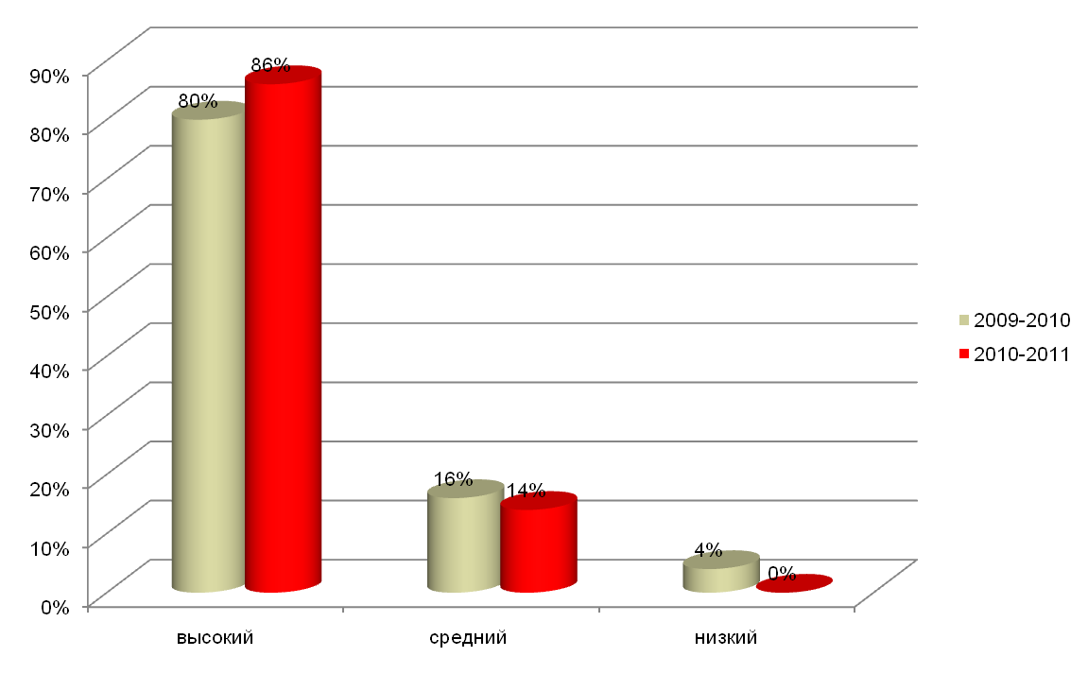

Приложении 6

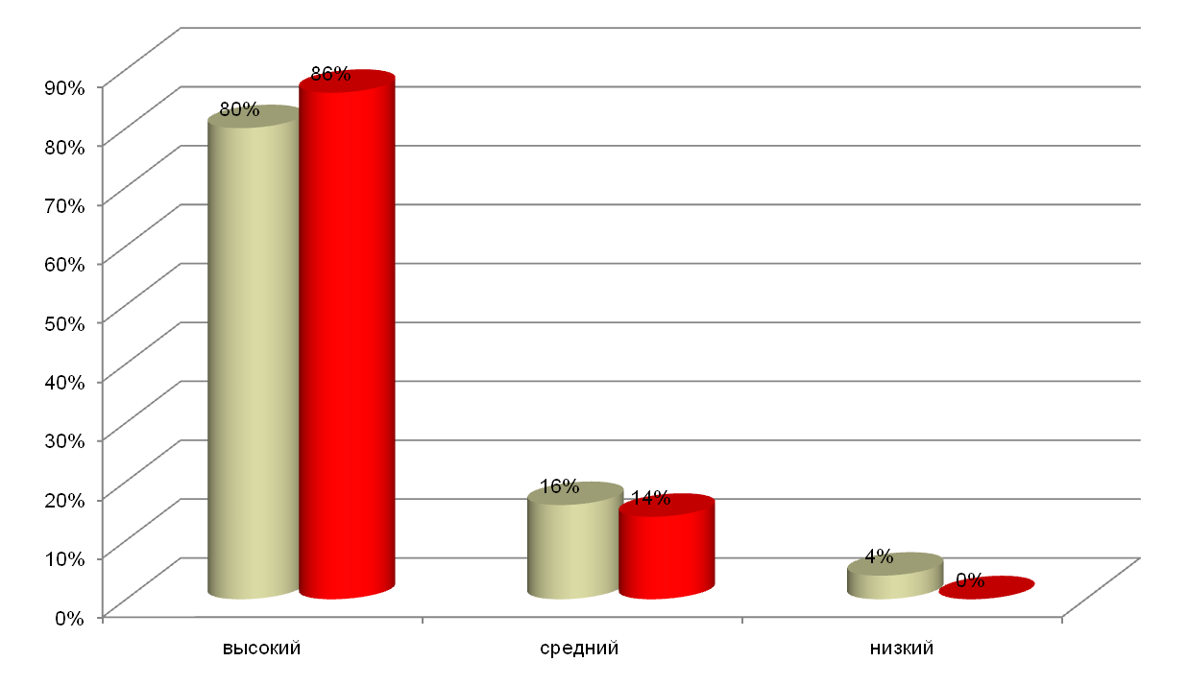

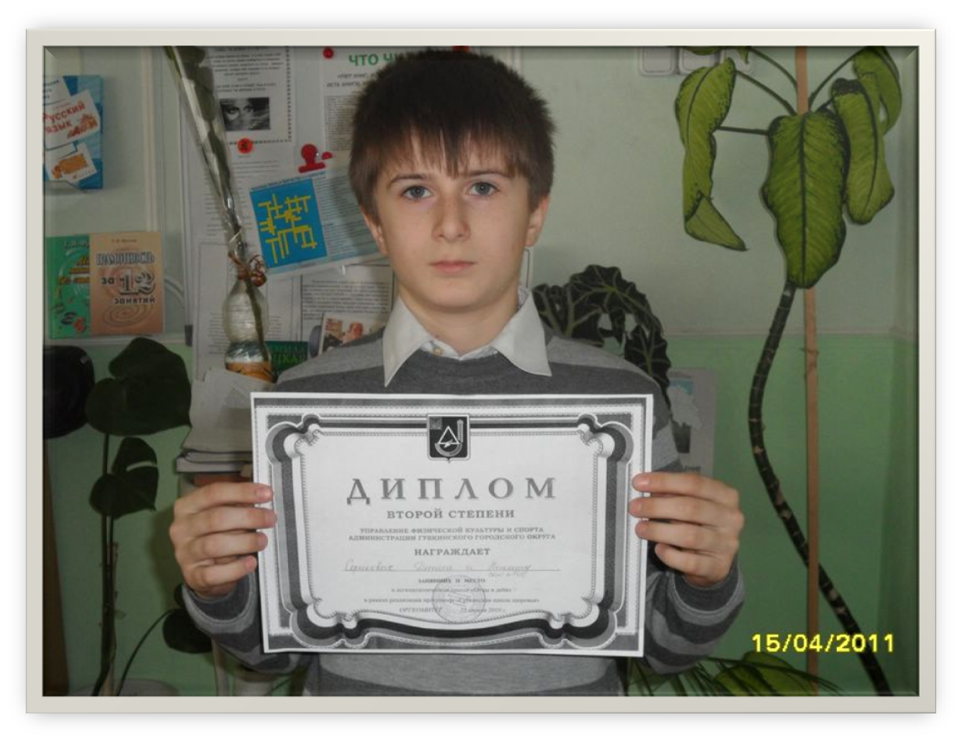
Муниципальный забег «Отцы и дети» - 2010год.
Денис Юрьевич и Никита Сериковы заняли 2 место

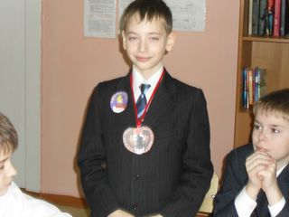

Призер Всероссийского конкурса «ознание и творчество».

Наши достижения

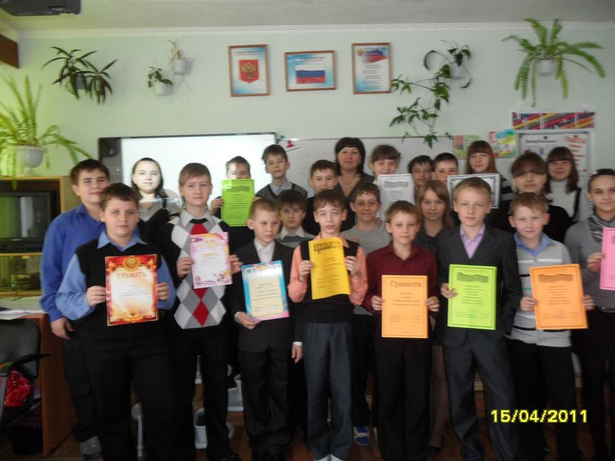

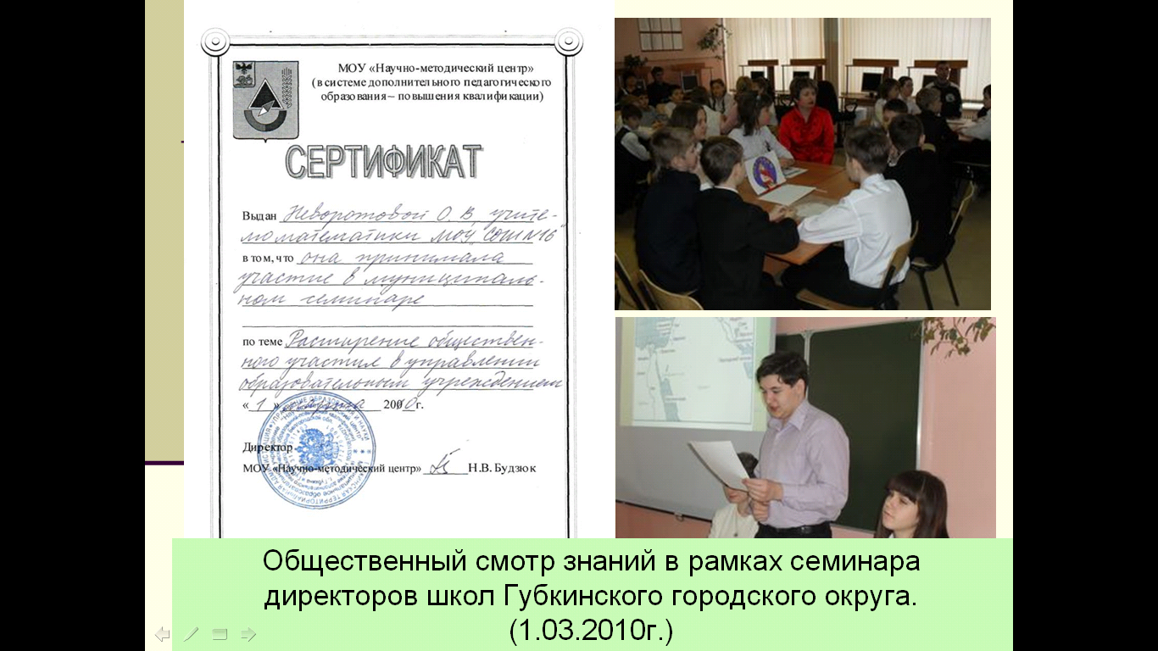

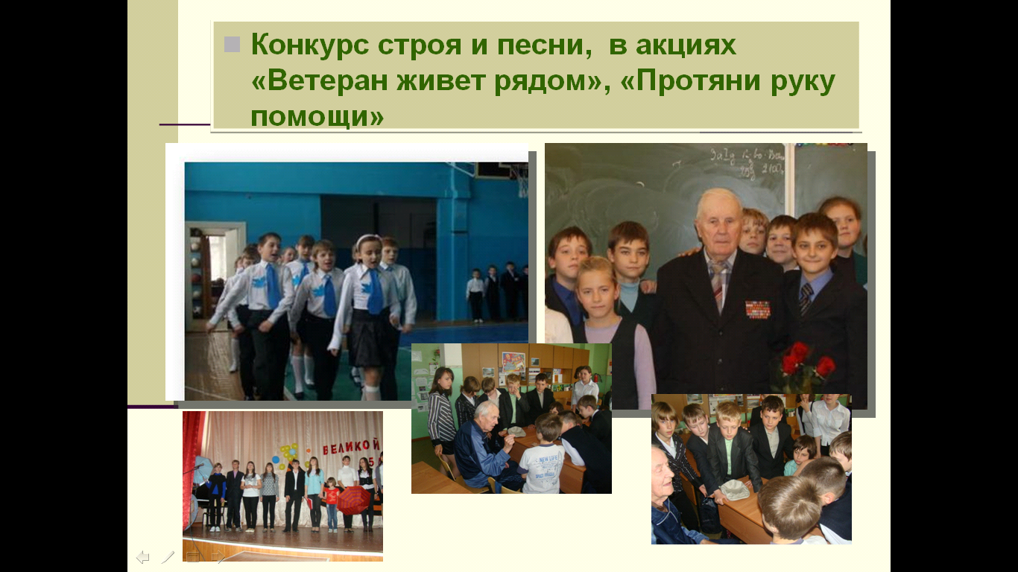

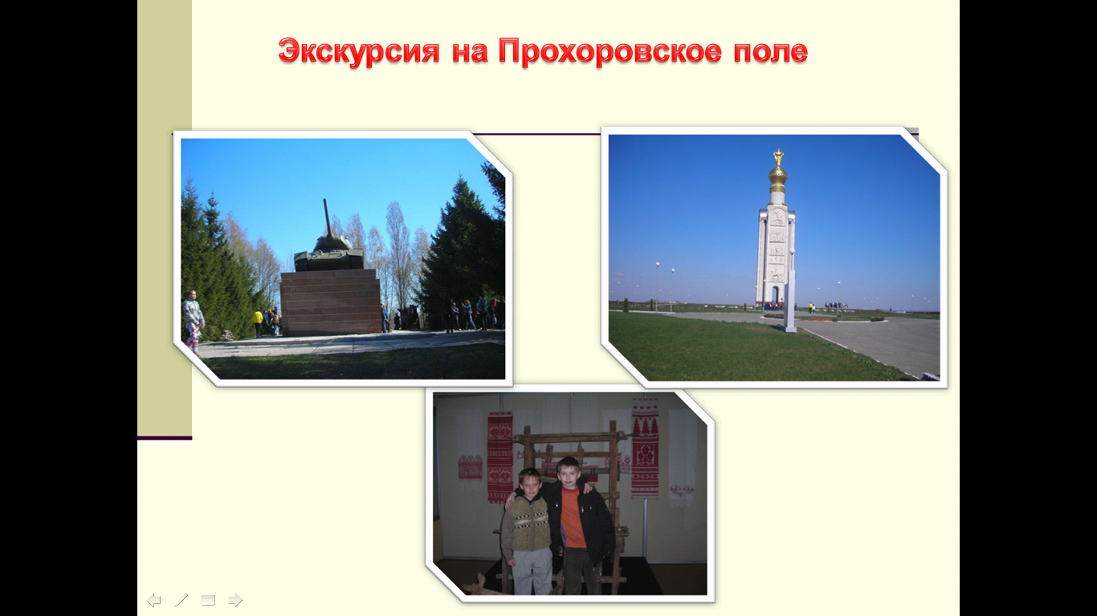

Аннотация

Сегодня на передний план выдвигается проблема эффективного патриотического воспитания. В основе данного опыта лежит целенаправленная, систематическая работа по гражданско- патриотическому воспитанию.
В работе представлены принципы, формы и методы, направленные на воспитание с малых лет духа единения, верности, честности и гордости к своей семье, Отечеству.
Большое внимание уделяется этапам формирования гражданско – патриотическому воспитания через систему различных мероприятий. Освещается работа с родителями, общественностью. Представлены результаты диагностик: изучения уровня воспитанности, общественной активности, сформированности отношения школьников к Отечеству, к своей малой родине, человеку, семье.
Центральное место занимает результативность опыта.

